第二十六期 「认养一头牛」私域运营拆解（2022.11.01）
三节课会员案例拆解合集
大家好～今天西贝带来的案例分享是关于「认养一头牛」私域运营的案例拆解，“奶牛养得好，牛奶才会好。”也许你还没有喝过认养一头牛，但你应该见过或听过这句广告语。

首先，我们来了解一下品牌背景和用户画像

一、品牌背景

「认养一头牛」创始人徐晓波2014年在河北故城建立公司第一座大型现代化牧场，并于2016年10月在杭州正式创立「认养一头牛」这一新锐乳业品牌。

公司以“只为一杯好牛奶”为使命，从牧草种植、奶牛养殖等源头环节把控牛奶品质的同时，通过跨界联名、内容共创、互动营销等方式，实现产业链、品牌和消费者的深度连接。

目前已经发展成集奶牛养殖、牧草种植、旅游观光、饲料加工和乳制品加工销售于一体的乳业全产业链公司。

二、用户画像

消费者多为 25-35 岁的活跃消费人群，女性用户为主，对价格的敏感度相对较低，对品质、口味以及营养的要求更高。

“认养”作为乳制品行业的新锐品牌，凭借“认养的概念”火速出圈，短短几年就在行业里占据一席之地。更是在2021年创下了将近35亿的营业额数据，会员数量达到1400万。

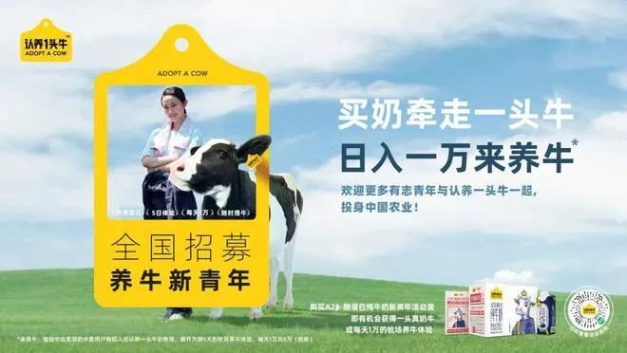

认养一头产品分布为周期购，奶卡，朋友圈，及定时sop私聊触达达成销售，目前将小程序作为整个私域的订单承接点，其小程序商城运营的主要抓手主要靠品牌故事，小程序集合承接。接下来给大家拆解，认养一头牛是怎么做的！

一、多渠道平台强力曝光引流
「认养一头牛」在小红书、抖音、拼多多、京东、快手、微博等渠道进行了大量的KOC投放。目前，认养淘宝粉丝1170w，京东粉丝82.6w，拼多多粉丝10.6w，抖音200w，快手106w，微博23.5w。小红书粉丝2.8w。

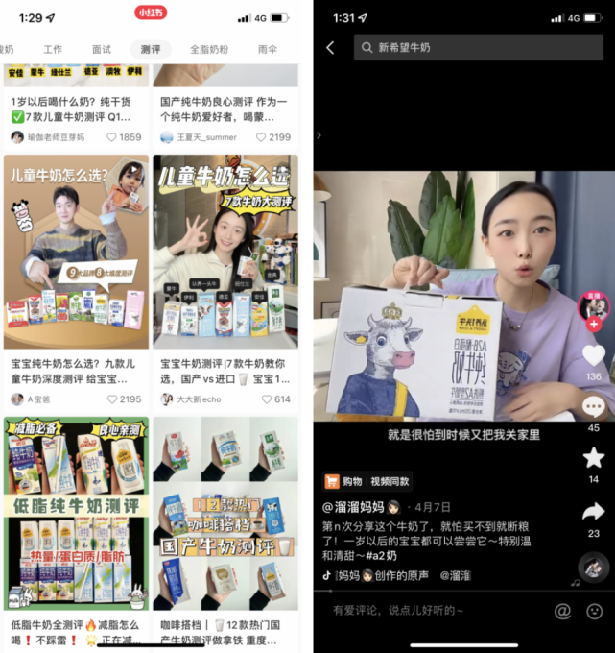
认养一头牛也十分注重直播效应，请过薇娅、李佳琦等大主播为其带货。铺设线下梯媒广告，通过分众的电梯广告进行强曝光，迅速抢占用户心智。
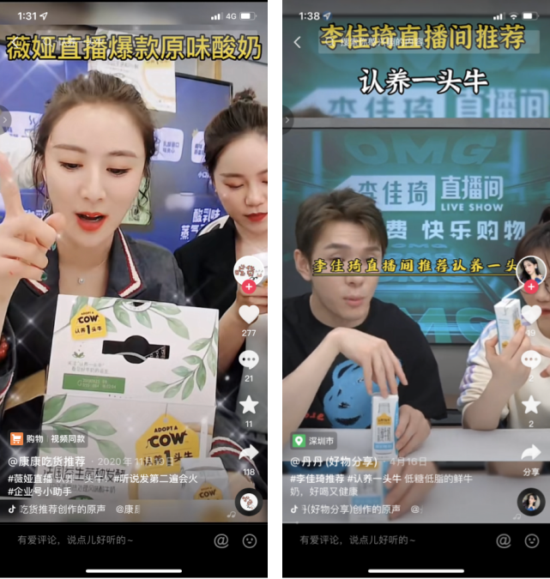
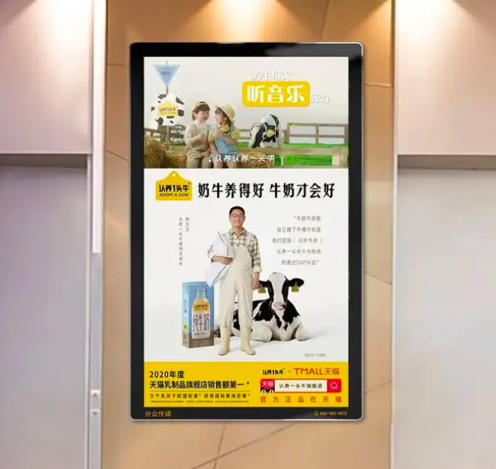

二、会员体系结合的三个形式
为了维系现有的用户「认养一头牛」搭建会员体系，推出了“认养”活动，“认养”的本质其实是一场社交游戏，而它真正的目的是打造出独树一帜的品牌形象。

云认养：结合小程序社区互动，形成线上养成类互动游戏，及积分商城兑换体系。
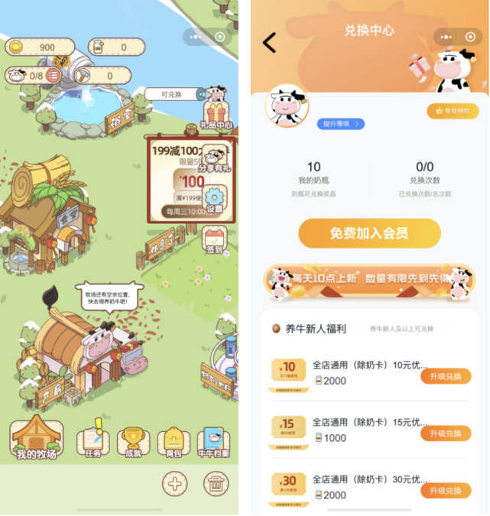
联名认养：联合敦煌IP等推出IP联名卡，买卡获得认养权，定期享受产品直送到家的服务；即跟随定期推出不同联名进行认购；

实名认养：可在专供牧场提前一年预定牛奶，最高等级的会员可以决定奶牛的名字， 可定期收到奶牛的照片和各项生长数据。
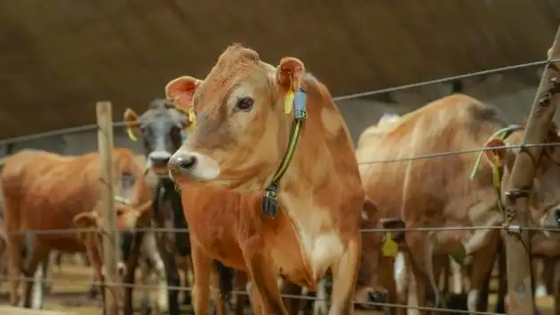

三、营造焦虑痛点三大人群的植入

用品牌故事植入教育用户心智，对用户进行焦虑植入，焦虑植入的承接口，依旧是在小程序承接。

儿童群体：小程序承接界面，以达人或真实用户推荐作为封面链接产品，实际链接为商品链接，用户推荐作为封面，满足用户对种草官推荐的心理认同感。

公众号围绕育儿问题，社区讨论范围均铺设育儿焦虑范畴。解决焦虑联合公众号，定期输出育儿方案，主打孩子及妈妈问题进行焦虑解决方案。
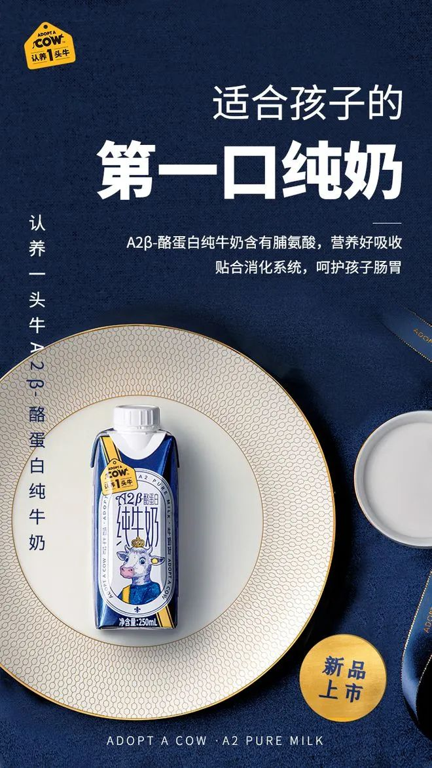

家庭群体：定位这个品牌，为孩子选牛奶，人群基本以妈妈为主，妈妈作为家庭消费决策者，对孩子对家庭营养进行决策，一站式解决家庭营养方案，所以一个大版面进行家庭营养均衡。

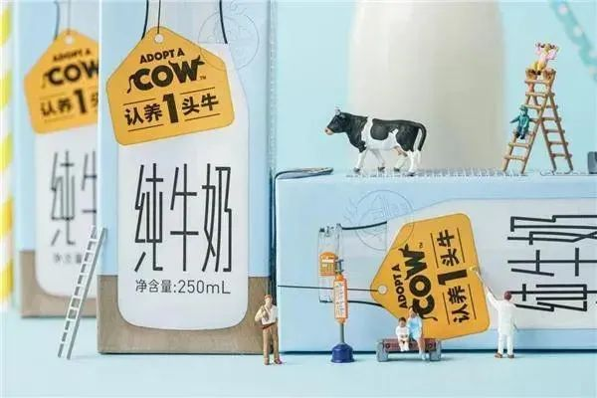

妈妈群体：消费决策者关怀制度，爱人爱己，固定输出板块为朋友圈定期输出，妈妈/女性减肥方法，健康饮食方法等；除了关怀定期，还定期强化背书！

四、百万级私域会员体系
目前认养一头牛在微信小程序和电商平台中有会员的体系，两者都是成长型会员+积分的体系，福利的内容略微会有不同。
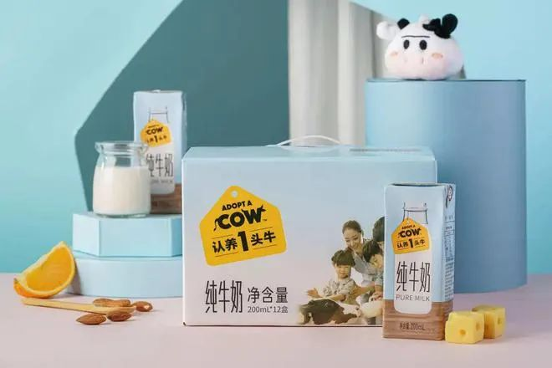
小程序会员体系：新人可以0门槛入会，开通会员卡即可领取多重福利，包括优惠券、会员积分等。
目前会员分为4个等级：养牛新人、养牛红人、养牛红人、养牛合伙人。
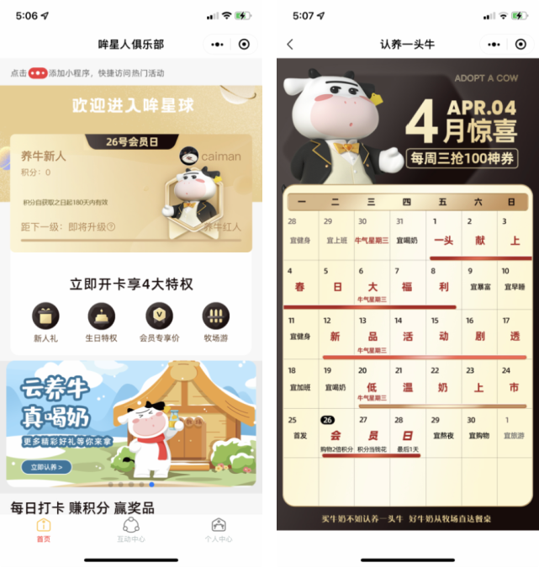

电商会员体系：以淘宝会员体系为例，会员等级总共分为4级，不同等级享有不同的权益，基本和小程序会员相同。
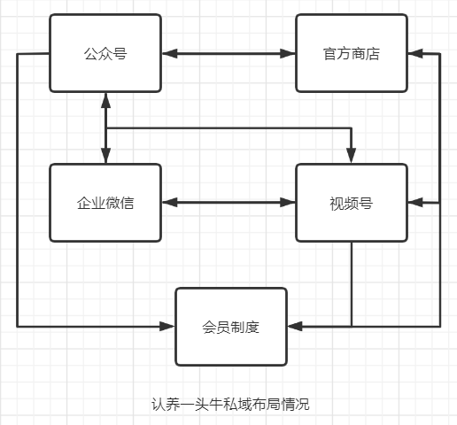

结合以上，认养一头牛的私域顺风车，正是承接上了公域大流量的同时，做到了这三方面促成了如今的百万级会员数体系。

同时加强用户心智教育及用户焦虑植入：利用各方面渠道承接解决用户焦虑，且不断吸收新用户。会员权益：不断结合企业slogan精细化运营。

坚持私域爆品：奶卡，重点突破，圈住消费决策人群，不断形成新客开卡，老客续卡循环！

以上就是本次的拆解全部内容啦，大家有想要讨论的也可以留言哦
